

**№5**

**январь 23**

**Калтасинского района**

**с. Калтасы**



***Наши мероприятия***

***Колонка главного редактора***

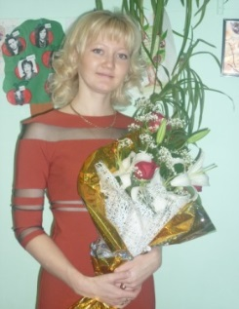

25 января российские студенты празднуют Татьянин день– это любимая дата студентов. Дело в том, что в этот день в 1755 году, государыня Елизавета подписала указ об основании первого Московского университета, а в 1791 году была открыта студенческая домовая церковь святой Татианы.

С тех пор эта мученица считается покровительницей учащихся вузов и колледжей, а также преподавателей.

В нашей школе в этот день центр детских инициатив стал местом классной встречи выпускников со старшеклассниками, организованной советником директора по воспитанию.  
Студентка 5 курса факультета ветеринарной медицины Удмуртского Государственного Аграрного университета Галимова Рената и студентка 2 курса специальности технология художественной обработки материалов Казанского Института Химического и Нефтяного Машиностроения Дмитриева Елена рассказали о своем университете, своей специальности, об особенностях поступления и интересной студенческой жизни. Обучающиеся 9-11 классов слушали очень внимательно и задавали вопросы о поступлении и учебе в данных ВУЗ

**Сегодня в номере:**

1. 25 января- Татьянин день и День студента С.1

2. Час Памяти С.2

3. Встреча С.2

4. РМО учителей физики С. 2

5 Посылка солдату С.2

6.Родительские собрания С7

7.Спартакиада С8

**Татьянин день отмечают**

**25 января.** Представительницы прекрасной половины человечества, названные этим именем, которое в переводе с древнегреческого означает «устроительница», отличаются рассудительностью, силой воли и безграничными возможностями.

Мы взяли интервью у наших сотрудников:

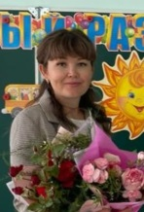**-Татьяна Ямилевна, Татьянин день отмечается и как День студента, как Вы празднуете этот день?**

- Татьянин день в последние годы не отмечаю. Раньше мы собирались в кругу семьи и пили чай с вкусным тортом.

**- С чего начался Ваш профессиональный путь?**

- Мой профессиональный путь начался с детского сада «Рябинушка», в 2015 году сразу после окончания БГУ по специализации «Логопедия» я устроилась туда логопедом.

**- Не жалеете, что выбрали эту профессию?**

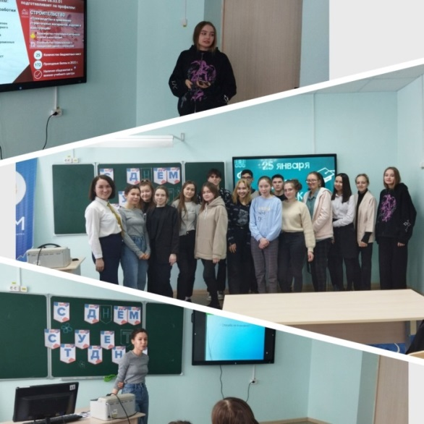- Нет, не жалею. Мне очень нравится работать с детьми. Они не дают забывать истинные ценности жизни и в каждый день вносят маленькие радости своими достижениями.

**- Татьяна Петровна, не жалеете, что выбрали эту профессию?**

- Нет, я очень счастлива.

**-Говорят, что нынешнее поколение детей трудное. Что Вы думаете по этому поводу?**

-С детьми работать всегда трудно. Их надо любить и понимать.

**-Можете вспомнить самый большой успех в своей работе?**

-Каждый год работы приносил х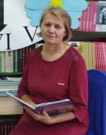оть не большой, но успех.

- **Татьяна Ивановна, как Вы празднуете этот день?**

**-**Я отмечаю Татьянин день, принимая поздравления с именинами, поздравляя других Татьян и своих детей-студентов, которые передают друг другу эстафету обучения в высших учебных заведениях вот уже 20 лет.

**- Вы не жалеете что выбрали профессию библиотекаря?**

- Даже в современном мире высоких информационных технологий, когда можно легко найти ответ на, казалось бы, любой вопрос, профессия библиотекаря не теряет актуальности. Как и раньше читателю, ищущему информацию, нужное направление поиска поможет определить библиотекарь. И за свои 40 лет трудовой деятельности я ни дня не пожалела о своем выборе.

-**Что может сделать Ваш рабочий день действительно хорошим?**

- Хороший день - день, в который библиотека наполнена детскими голосами, просьбами найти "ту самую книжку". День, когда библиотека становится для ребят не просто кабинетом, а местом отдыха, дружеского общения.

**- Татьяна Федоровна, а как Вы празднуете этот день?**

-В Татьянин день устраиваем чаепитие. Пеку наш любимый малиновый пирог, домашний каравай в виде солнца, пьем чай.

Поздравляю всех знакомых и родных Татьян с праздником, принимаю поздравления и пожелания

**- С чего начался Ваш профессиональный путь?**

- После окончания в 1986 Башкирского Государственного Университета г. Уфы начала работать в райцентре Мраково Кугарчинского района учителем математики и информатики. Затем работала учителем математики в средней школе пос.Иглино.

С 1991 г., с первого дня открытия Калтасинской средней школы N2 работаю здесь, в с.Калтасы.

*Главный редактор: Айдимирова И.Е.*